## Création d’une base de données collaborative avec Airtable

**Introduction :**

Airtable se distingue comme une plateforme polyvalente offrant une multitude de fonctionnalités pour répondre aux besoins informatiques complexes des entreprises. Que ce soit pour la gestion de projets, le suivi des tâches, la gestion de contacts ou la création de bases de données personnalisées, Airtable offre une solution intuitive et flexible qui s'adapte aux exigences spécifiques de chaque organisation. Dans cette documentation, nous explorerons l'utilité de ce logiciel novateur dans le contexte des besoins informatiques d'une entreprise, mettant en lumière ses fonctionnalités clés et les avantages qu'il apporte pour optimiser l'efficacité opérationnelle et favoriser la collaboration au sein des équipes.

Lien du logiciel : <https://www.airtable.com>

**Objectif :**

Créer une base de données pour recenser les cas du Service Après-Vente (SAV) et faire un suivi des traitements suivant les cas :

* Remboursement
* Réparation/échange sous garantie
* Autres cas

1. **Création d’une Base**

Commençons par créer une base a partir de rien :

Sélectionnez « Démarrer de zéro »

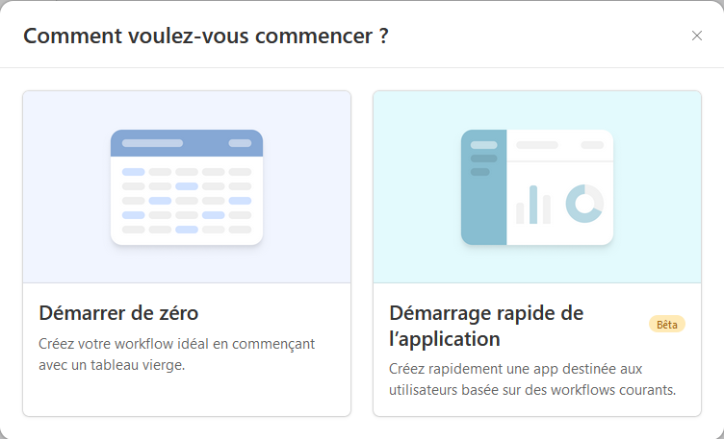

Changeons le nom de la base en « Espace SAV » :

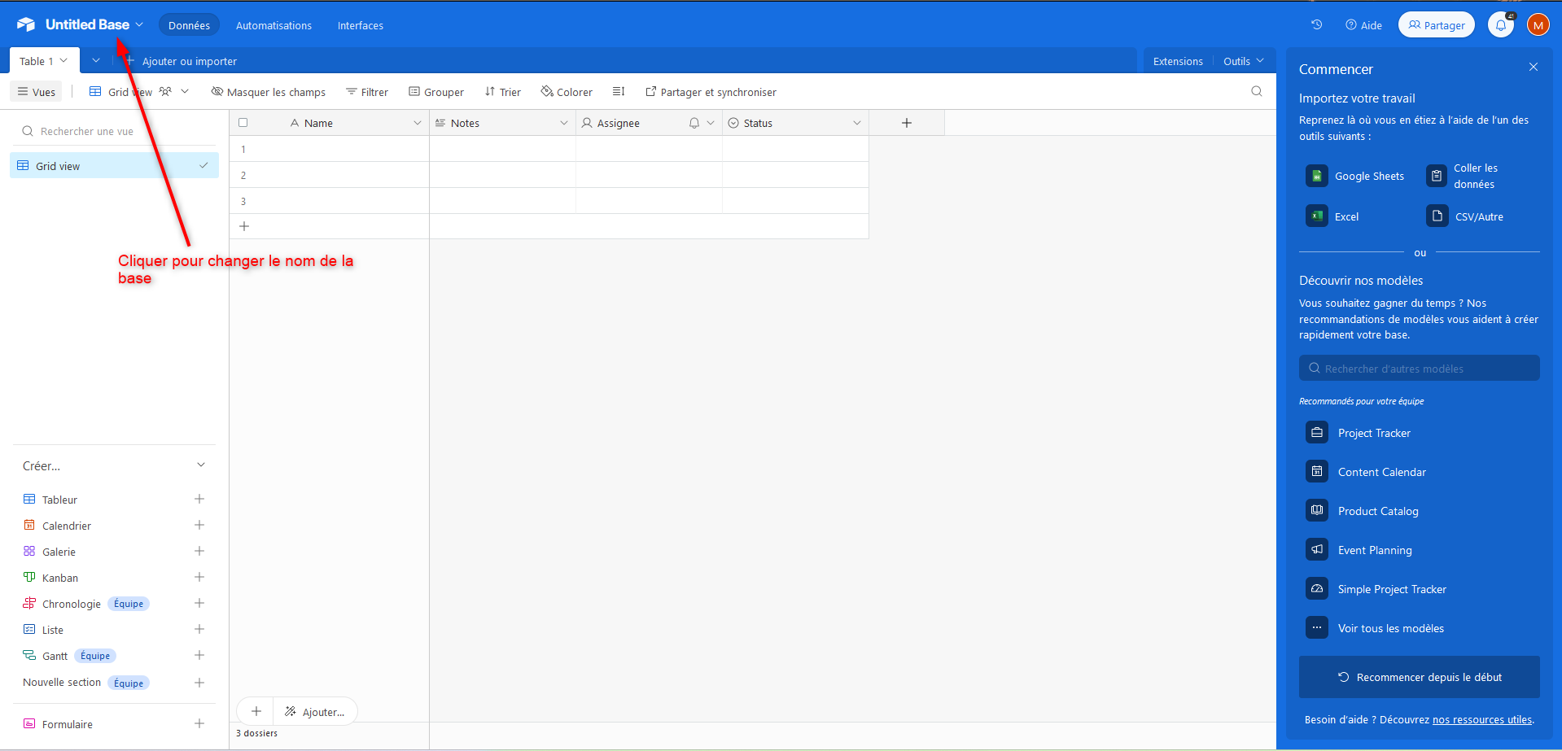

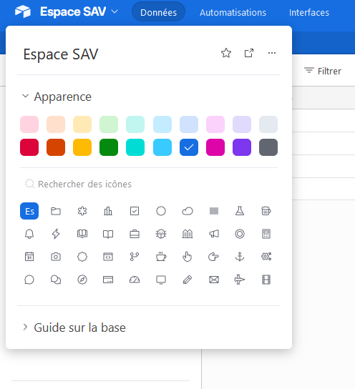

Nous pouvons renseigner un nouvel objet dans notre base de données :

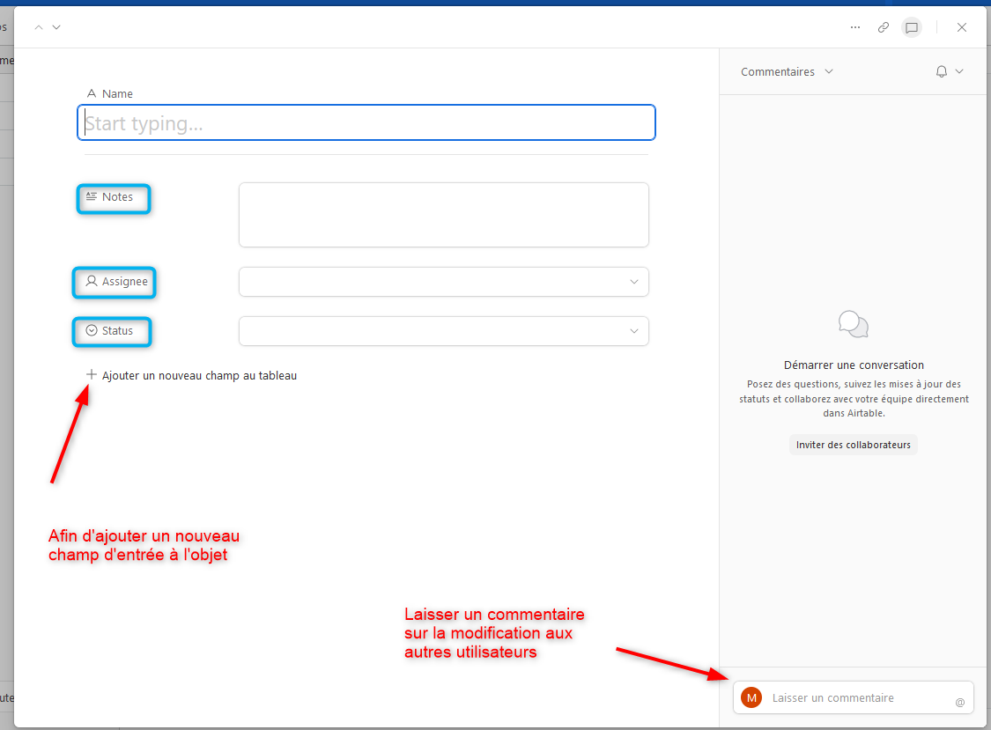

1. Version finalisé

